MEDIENINFORMATION

Würth Elektronik Unternehmensgruppe setzt auf vernetztes Employer Branding in der Region
Fachkräfteinitiative Hohenlohe Plus
Waldenburg, 28. September 2022 – Die Würth Elektronik Unternehmensgruppe ist seit Anfang Juli 2022 Teil der regionalen Fachkräfteinitiative „Hohenlohe Plus“. Ziel der mehr als 30 Mitglieder ist es, die besten Fachkräfte für die Region zu gewinnen und in Hohenlohe zu halten.
Gegründet wurde der Verein 2018 von den Städten Bad Mergentheim, Crailsheim, Künzelsau, Öhringen und Schwäbisch Hall. Im Rahmen eines umfassenden Serviceangebots unterstützt die Initiative die beteiligten Unternehmen mit proaktiver Kommunikation im Rahmen von Videos, Podcasts und zahlreichen Marketing-Aktivitäten. Mit professionell aufbereitetem Content für die Karriere-Websites und -Social-Media-Accounts auf LinkedIn, Xing, Facebook und Instagram werben die Mitglieder um die knappen Talente – die unter anderem auch durch den Gründerfonds Hohenlohe 4 Talents gefördert werden.
Mitarbeitende suchen im Netzwerk
„Als Technologie-Enabler können wir nur erfolgreich sein, wenn wir uns die besten Fachkräfte der Region sichern“, erklärt Lorena Haigis vom Employer Branding Team der Würth Elektronik eiSos GmbH & Co. KG. „Für uns bringt Hohenlohe Plus Rückenwind bei der Suche nach Fachkräften in Form von einer engen Vernetzung zu den anderen Unternehmen, Marketing-Aktivitäten und Erfahrungsaustausch unter den Mitgliedern.“
Online-Pool hält Fachkräfte in der Region
Alexander Hass, HR-Ansprechpartner der Würth Elektronik GmbH, sieht in der Initiative eine echte Win-win-Situation, denn alle Arbeitgeber und Jobsuchende sind in einem gemeinsamen Fachkräfte-Pool miteinander vernetzt: „Bewirbt sich eine qualifizierte Fachkraft auf eine Stellenausschreibung im Einzugsbereich Hohenlohe und erhält zunächst eine Absage, ist sie dennoch für die Region nicht verloren. Bewerber:innen haben die Möglichkeit, nach der Absage auf sehr unkomplizierte Weise weiterhin Teil des Fachkräfte-Pools zu bleiben. Dann erhalten alle an das System angeschlossenen Mitglieder automatisch eine entsprechende Meldung und können die Fachkraft bei einem Qualifikations-Match sofort ansprechen. Am Ende des Tages profitieren alle Unternehmen und Bewerber von der Initiative.“

Weitere Informationen:
- Hohenlohe.Plus: https://www.hohenlohe.plus/
- Mitglieder: https://www.hohenlohe.plus/ueber-uns/mitglieder
- Video: https://www.youtube.com/watch?v=elJ3sYe9lt4

Verfügbares Bildmaterial
Folgendes Bildmaterial steht druckfähig im Internet zum Download bereit: https://kk.htcm.de/press-releases/wuerth/
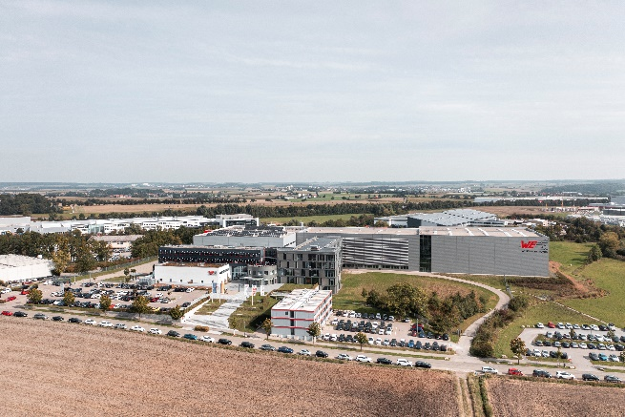
Bildquelle: Würth Elektronik
Würth Elektronik Standort in Waldenburg

Über Würth Elektronik Unternehmensgruppe
Die Würth Elektronik Unternehmensgruppe mit ihrem Stammsitz in Niedernhall (Hohenlohe) beschäftigt weltweit 8 000 Mitarbeiter und erwirtschaftete im Jahr 2021 einen Umsatz von 1,09 Milliarden €.
Mit weltweit über 23 Produktionsstandorten gehört Würth Elektronik zu den erfolgreichsten Gesellschaften der Würth-Gruppe.

Würth Elektronik ist mit drei Unternehmensbereichen auf verschiedenen Märkten international aktiv:
- Elektronische und elektromechanische Bauelemente (Hauptsitz: Waldenburg)
Würth Elektronik eiSos (elektronische und elektromechanische Bauelemente) ist einer der größten europäischen Hersteller von elektronischen und elektromechanischen Bauelementen. Das weltweite Vertriebsnetz mit 700 technischen Vertriebsmitarbeitern ist einzigartig im Elektronikmarkt. Vom Hersteller wird den Kunden eine exzellente Design-In-Unterstützung vor Ort geboten. Die Produktionswerke in Deutschland, Tschechien, Bulgarien, den USA, Mexiko, Taiwan und China garantieren eine hohe Verfügbarkeit auf allen Märkten. Alle Katalogprodukte sind ab Lager verfügbar, Muster sind kostenlos.
- Leiterplatten (Hauptsitz: Niedernhall)
Als einer der führenden Leiterplattenhersteller Deutschlands hat sich Würth Elektronik CBT (Circuit Board Technology) auf Prototypen sowie kleine und mittlere Auftragsgrößen spezialisiert. Aus einer Hand finden Elektronikentwickler alle gängigen sowie viele innovativen Leiterplattentechnologien bis hin zu Systemlösungen – und nicht zuletzt fachkundige Spezialisten als Gesprächspartner.
- Intelligente Power- und Steuerungssysteme (Hauptsitz: Niedernhall-Waldzimmern)
Als Spezialist für die Entwicklung und Produktion von elektronischen und elektromechanischen Systemlösungen wie beispielsweise Zentralelektriken ist Würth Elektronik ICS (Intelligent Power & Control Systems) langjähriger Partner für viele Nutzfahrzeughersteller. Ein professionelles Projektmanagement begleitet die Geschäftspartner von der Produktidee bis zur Serienreife.
Weitere Informationen unter www.we-online.com

Weitere Informationen:  Würth Elektronik eiSos GmbH & Co. KG  Sarah Hurst  Max-Eyth-Straße 1  74638 Waldenburg  Telefon: +49 7942 945-5186  E-Mail: sarah.hurst@we-online.de  www.we-online.com | Pressekontakt:  HighTech communications GmbH  Brigitte Basilio  Brunhamstraße 21  81249 München  Telefon: +49 89 500778-20  Telefax: +49 89 500778-77  E-Mail: b.basilio@htcm.de  www.htcm.de

